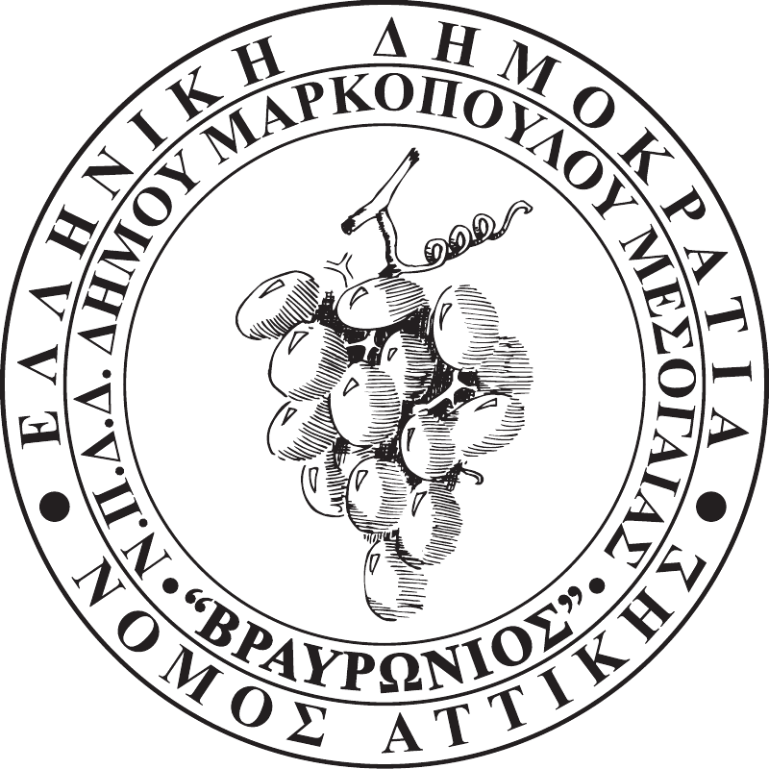

ΑΡ.ΠΡΩΤ. 924
ΗΜΕΡ/ΝΙΑ: 04-12-2020
Ν.Π.Δ.Δ. ΚΟΙΝΩΝΙΚΩΝ, ΑΘΛΗΤΙΚΩΝ,
ΠΟΛΙΤΙΣΤΙΚΩΝ & ΠΕΡΙΒΑΛΛΟΝΤΙΚΩN
ΔΡΑΣΤΗΡΙΟΤΗΤΩΝ
ΔΗΜΟΥ ΜΑΡΚΟΠΟΥΛΟΥ ΜΕΣΟΓΑΙΑΣ
«ΒΡΑΥΡΩΝΙΟΣ»

Προς: Τα Τακτικά μέλη του Δ.Σ.

Νικόλαος Κορωνιάς (αντιπρόεδρος)
Καλή Μαντάλα
Δημήτριος Κολιαβασίλης
Χρήστος Μπισιώτης
Ιωάννης Αϊδινιώτης
Μαρία-Μαργαρίτα Μαντάλα
Ιωάννης Στρατουδάκης
Κωνσταντίνος Καλιακάτσος
Βασιλική Γκλιάτη
Μαρία Σεραφείμ

Τα Αναπληρωματικά μέλη του Δ.Σ.
Ευάγγελος Δημητρίου
Μελπομένη Βαμποράκη
Δημήτριος Δρίτσας
Θεοφάνης Σταμπέλος
Γιαννούλα Λαδά
Σταματίνα Βλαχογιάννη
Κωνσταντίνος Δράκος
Παρασκευή –Αφροδίτη Αγιασωτέλη

Σας γνωρίζουμε ότι δεδομένης της αναγκαιότητας λήψης μέτρων για την αποφυγή της διάδοσης του κορωνοϊού COVID-19, η δέκατη τέταρτη (14η) ειδική Συνεδρίαση του Διοικητικού Συμβουλίου έτους 2020 την Πέμπτη 10 Δεκεμβρίου 2020 και ώρα 12:30΄, θα πραγματοποιηθεί μέσω τηλεδιάσκεψης, όπως αυτό προβλέπεται στο άρθρο 10 παρ.1 της Πράξης Νομοθετικού Περιεχομένου ΦΕΚ 55/11-3-2020 με τίτλο “Κατεπείγοντα μέτρα αντιμετώπισης των αρνητικών συνεπειών της εμφάνισης του κορωνοϊού COVID – 19 και της ανάγκης περιορισμού της διάδοσής του”, τις διατάξεις της ΚΥΑ υπ΄αρ. Δ1α/ΓΠ.οικ:71342/6-11-2020 (Β΄4899), τις διατάξεις του άρθρου 184 παρ.1,3 του Ν.4635/2019 και του άρθρου 74 του Ν.4555/2018 σε αντικατάσταση του άρθρου 67 του Ν.3852/2010, για λήψη απόφασης επί του μόνου θέματος της ημερήσιας διάταξης :

Λήψη απόφασης για ψήφιση του τελικού σχεδίου προϋπολογισμού οικονομικού έτους 2021.

Η ΠΡΟΕΔΡΟΣ ΤΟΥ Ν.Π.Δ.Δ.

ΔΗΜΗΤΡΑ ΣΠΥΡ.ΔΡΑΚΟΥ

